ПЕРМЬСТАТ
РОССТАТ: «ПРОЙТИ ИНТЕРНЕТ-ПЕРЕПИСЬ БЕЗОПАСНЕЕ, ЧЕМ ОТКРЫТЬ СТРАНИЦУ В СОЦСЕТЯХ»

5 февраля в Санкт-Петербурге прошла пресс-конференция
«От бумаги к цифре: почему новый формат перевернет представление о переписи населения», на которой представители Росстата и правительства Санкт-Петербурга обсудили ход подготовки Всероссийской переписи населения 2020 года.
Перепись населения не интересуется персональными данными россиян, в переписных листах нет вопросов об именах и адресах респондентов. Об этом на пресс-конференции заявил заместитель руководителя Росстата Павел Смелов. «Заполнить электронный переписной лист гораздо безопаснее, чем открыть доступ к своей странице в социальных сетях», — подчеркнул он.
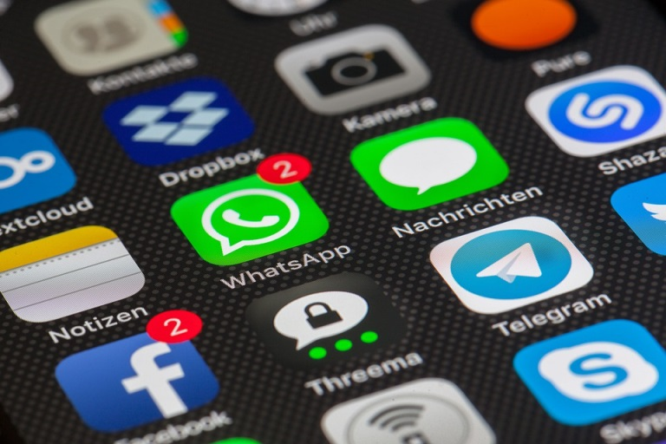
По словам Смелова, внедрение цифровых технологий сделает процесс переписи более комфортным для жителей России — теперь не обязательно лично общаться с переписчиком, а электронные переписные листы на портале «Госуслуги» можно заполнить самостоятельно в любое удобное время. «Новый подход значительно ускорит обработку собранных сведений. Первые итоги Всероссийской переписи населения 2020 года о численности населения страны будут объявлены уже в декабре нынешнего года», — сказал представитель Росстата.
Председатель Комитета территориального развития Санкт-Петербурга Александр Бельский отметил, что подготовка к Всероссийской переписи населения началась в Северной столице еще в 2018 году. Тогда петербургский муниципальный округ Княжево был одним из пилотных районов Пробной переписи населения. «Результаты этой тестовой переписи были неплохими. Я могу сказать, что сейчас город к проведению будущей переписи готов. В работу по подготовке включена Общественная палата города, готовится проект постановления правительства Санкт-Петербурга о содействии проведению Всероссийской переписи населения», — заявил он.
Пермский край, как и все регионы России, готовится к проведению Всероссийской переписи населения 2020 года.
Демографическая ситуация в Пермском крае за прошедшие с переписи населения 2010 года складывалась различно, наблюдались годы активного роста численности как за счет миграционных процессов, так и естественного движения населения, в другие периоды численность сокращалась. В итоге по предварительной оценке численность населения края с 2010 года сократилась на 39 975 человек и составила на 1 января 2020 года 2 599 301 человек.
Предстоящая Всероссийская перепись населения позволит получить точные данные о численности населения, его гендерной и социальной структуре, жилищным условиям, уровне образования, состоянии в браке, миграции и размещении населения.
Для проведения переписи в октябре 2020 года в крае будут наняты 4 728 переписчиков, а также 789 контролеров полевого уровня. По опыту предыдущих переписей ожидается, что это будут в основном студенты пермских вузов, граждане, обратившиеся в службу занятости, пенсионеры и лица, участвовавшие в предыдущей переписи населения в качестве переписчиков.
6 февраля состоялось заседание комиссии по подготовке к проведению Всероссийской переписи населения 2020 года в краевом центре, на которой представители Пермьстата и аппарата администрации города Перми обсудили ход подготовки этого масштабного мероприятия.
Всероссийская перепись населения пройдет с 1 по 31 октября 2020 года с применением цифровых технологий. Главным нововведением предстоящей переписи станет возможность самостоятельного заполнения жителями России электронного переписного листа на Едином портале государственных услуг (Gosuslugi.ru). При обходе жилых помещений переписчики Росстата будут использовать планшеты со специальным программным обеспечением. Также переписаться можно будет на переписных участках, в том числе в помещениях многофункциональных центров оказания государственных и муниципальных услуг (МФЦ).
Иллюстрация: https://cdn.pixabay.com/photo/2018/01/28/10/59/internet-3113279_960_720.jpg

Подгруппа по ВПН-2020
+7 (342) 236-50-14 доб. 3-12#

Отдел статистики населения и здравоохранения
+7 (342) 236-09-98 доб. 2-62#

Медиаофис ВПН-2020
media@strana2020.ru
+7 (495) 933-31-94

Сообщества ВПН-2020 в социальных сетях:
https://www.facebook.com/strana2020
https://vk.com/strana2020
https://ok.ru/strana2020
https://www.instagram.com/strana2020
youtube.com

